Četrtek, 9. 4. 2020

MAT : PREVERJANJE, Rešitve
Vzemi rdeče pisalo in si najprej preveri svoje rešitve. Ko boš s preverjanjem končal, pa se loti utrjevanja Enačb in Neenačb.
PONAVLJANJE IN UTRJEVANJE

- Izračunaj. Postopek reševanja zapisuj v vsako vrstice posebej.

16 + 4 + 5 + 3 = 15 – (5 + 7) = 5 • 7 + 23 =
= 20 + 8 = = 15 – 12 = = 35 + 23 =
= 28 = 3 = 58

23 – 5 – 6 = 16 : 4 : 2 = 20 : (12 – 10) =
=18 – 6 = = 4 : 2 = = 20 : 2 =
= 12 = 2 = 10

(25 + 5) - 23 = 36 + (36 + 6) = 8 • (10 – 4) + 6 =
= 30 – 23 = = 36 + 42 = = 8 . 6 + 6 =
= 7 = 78 = 48 + 6=
= 54

- Preberi besedilo in izračunaj po navodilu.

Izračunaj vsoto števil 8 in 9 8 + 9 = 17
Izračunaj razliko števil 100 in 25. 100 – 25 = 75
Število 250 deli s 5. 250 : 5 = 50

Zmnožek števil 19 in 3 pomnoži s 4. 19 . 3 . 4 = 57 . 4 = 228

Količnik števil 3500 in 35 pomnoži z 2. 3500 : 35 . 2 = 100 . 2 = 200
3. Deli in preizkusi!
32 556 : 21 = 1550 456 980 : 79 = 5784
ost. 6 ost. 44 56 889 : 33 = 1723 234 987 : 65 = 3615
ost. 30 ost. 12

****4. Dodatna naloga!
Gradbeno podjetje je zgradilo 26 hiš in 3 stolpnice. Za vsako hišo so porabili 3264 zidakov. Za gradnjo ene stolpnice pa 78-krat več zidakov kot za hišo. Koliko zidakov so porabili skupaj?
3264 . 26 3264 . 78 254 592 . 3
65280 228480 763 776
+ 19584 + 26112
84864 254592
Skupaj: 84 864
+ 763 776
848 640
Skupaj so porabili 848 640 zidakov.

REŠEVANJE ENAČB - UTRJEVANJE

1. Reši enačbe. ( Prepiši enačbe v zvezek in jih reši)
a) 23 · x = 736 b) x : 97 = 99

c) 3640 : x = 56 d) 42 · 87 = x

2. Petošolci so zbrali 1653 kg papirja. Če bi ta papir razdelili med vse enako, bi to pomenilo, da je vsak zbral 87 kg papirja.
a) Katera enačba ustreza nalogi?
(A) 1653 · x = 87 (B) 87 : x = 1653 (C) 1653 : x = 87 (D) nobena izmed navedenih
b) Koliko je petošolcev?

GUM: PLES

Po napornem preverjanju, je
potrebno poskrbeti za sprostitev.

Pošiljam ti dve povezavi do plesnih koreografij.
Poglej obe in si izberi tisto, ki ti je ljubša.

Preizkusi se v plesu in zraven povabi še koga, ki ga imaš v bližini.

Dance Monkey https://www.youtube.com/watch?v=gHUVJKkjmSY

Mambo https://www.youtube.com/watch?v=AXHOJ8QAM-c

SLJ: SAMOSTALNIK

V torek smo se pogovarjali o SAMOSTALNIKU. To so besede, ki poimenujejo
bitja, stvari in predmete.
V SDZ-ju na strani 50 in 51 boš lahko ponovil in preveril, če si vse razumel.
Naloge v SDZ rešiš, če želiš dodatno vajo, obvezno pa v zvezek prepiši zapise in reši naloge, ki so pod črto. Slikaj in pošlji zapis.

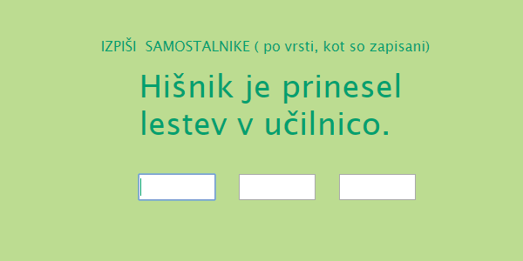
V zvezek napiši naslov: SAMOSTALNIK
Samostalniki so besede, ki poimenujejo bitja, stvari in pojme.

Kam spadajo besede?
Naslednje besede pravilno razvrsti: dimnik, smetar, žalost, nasmeh, kamen, jablana, orel, lisica, hrast, kovač, ograja, misel, korenje.

BITJA
POJMI
STVARI

Nariši si podobno v zvezek in reši. Ne pozabi slikati, da ti pregledam.

NIT: ŽIVA BITJA IN IZOLACIJA
V Google vtipkaj Radovednih 5→nato klikni na 5. razred, NARAVOSLOVJE.
Klikni na interaktivna gradiva in poišči naslov: ŽIVA BITJA IN IZOLACIJA
Oglej si filmček.
Razmisli…
V kakšni barvi jopice ti je bolj vroče, beli ali črni?

Ko te zebe, s čim se zaščitiš?
S čim so pred mrazom zaščitene živali?

Preberi si v učbeniku NIT na strani 72 in 73.
Sedaj pa v zvezek zapiši naslov: ŽIVA BITJA IN TOPLOTNA IZOLACIJA
Preriši zgornje oblačke in odgovori na vprašanja. Če boš delal po napotkih, sem prepričana, da boš znal odgovoriti na vas tri vprašanja.

Super, za danes si naredil vse. Jutri se zopet ZOOM-amo ob 10.00 uri kot ponavadi.
Pooteeem pa je že petek!
Lepo bodi in pazi nase in svoje bližnje,
tvoja učiteljica Mojca

